2020-2021学年度下学期期末质量监测

高 一 数 学 试 卷

**本试卷分第I卷（选择题）和第II卷（非选择题）两部分.**

全卷共150分,考试时间120分钟.考生作答时，将答案答在答题卡上，在本试卷上答题无效**.**考试结束后，将本试卷和答题卡一并交回**.**

**注意事项：**

1.答题前，考生先将自己的姓名、准考证号码填写清楚，将条形码准确粘贴在条形码区域内**.**

2.选择题必须使用2B铅笔填涂；非选择题必须使用0.5毫米黑色字迹的签字笔书写，字体工整、笔迹清楚**.**

3.请按照题号顺序在各题目的答题区域内作答，超出答题区域书写的答案无效；在草稿纸、试题卷上答题无效**.**

4.作图可先使用2B铅笔填涂；非选择题必须用黑色字迹的签字笔描黑**.**

5.保持卡面清洁，不要折叠、不要弄破、弄皱，不准使用涂改液、修正带、刮纸刀**.**

**第I卷**

**一. 单选题：本大题共8小题，每小题5分，共40分.在每小题给出的四个选项中，只有一项是符合题目要求的.**

1.设复数满足（为虚数单位），则

|  |  |  |  |
| --- | --- | --- | --- |
| A． | B． | C． | D． |

2.若向量，，且，则实数

|  |  |  |  |
| --- | --- | --- | --- |
| A． | B． | C．或 | D．或 |

3.抛掷一颗质地均匀的骰子，有如下随机事件：“向上的点数为”，其中

“向上的点数为偶数”，则下列说法正确的是

|  |  |  |  |
| --- | --- | --- | --- |
| A． | B． | C.与互斥 | D.与对立 |

4. 中和殿是故宫外朝三大殿之一，位于紫禁城太和殿与保和殿之间，中和殿建筑的亮点是屋顶为单檐四角攒（cuán）尖顶，体现天圆地方的理念，其屋顶部分的轮廓可近似看作一个正四棱锥.已知此正四棱锥的侧棱长为,侧面与底面所成的锐二面角为，这个角接近，若取，则下列结论正确的是

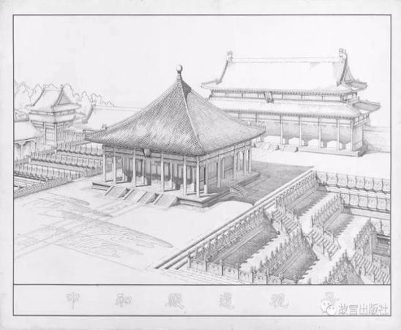

A．正四棱锥的底面边长为

B．正四棱锥的高为

C．正四棱锥的体积为

D．正四棱锥的侧面积为

中和殿

5. 若，，，则，，的大小关系为

|  |  |  |  |
| --- | --- | --- | --- |
| A． | B． | C. | D. |

6. 图1和图2中所有的三角形都是全等的等边三角形。现将图1和图2组合（如图3，即：把图1的等边三角形放在图3中的①、②、③、④、⑤的某一位置），那么，能围成正四面体的概率是

1.  B．

C. D．

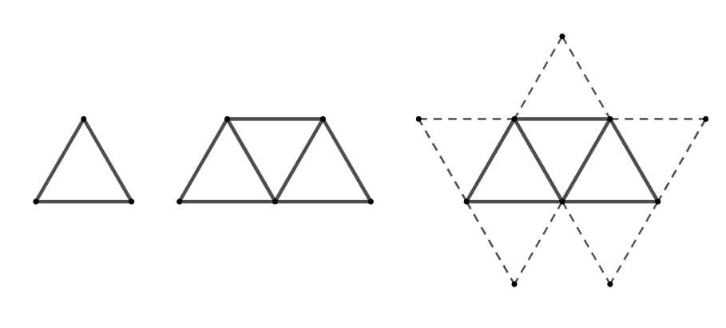

**①**

**②**

**⑤**

**③**

**④**

**图1**

**图2**

**图3**

7. 函数的部分图像如下图所示，将的图像上所有点的横坐标扩大到原来的倍(纵坐标不变)，再把所得的图像沿*x*轴向左平移个单位长度，得到函数的图像，则函数的一个单调递增区间为

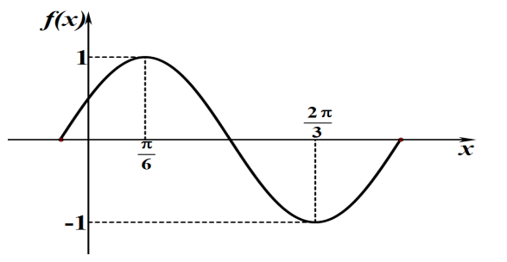

***o***

A． B．

C．D．

8. 设是内部一点，且，,定义

( 其中分别是、、的面积 )，现已知，

则的最小值是

|  |  |  |  |
| --- | --- | --- | --- |
| A． | B． | C. | D. |

1. **多选题：本大题共4小题，每小题5分，共20分.在每小题给出的选项中，有多项符合题目要求，全部选对的得5分，有选错的得0分，部分选对得2分.**

9. 设为不同的直线,为不同的平面，下列四个命题中错误的是

A．若则

B．若则

C．若则

D．若则

10. 根据《环境空气质量标准》(GB3095-2012)和各项污染物的生态环境效应及其对人体健康的影响，空气质量指数(AQI)的数值被划分为六档(见表1).某市2021年6月1日到6月14日AQI的折线图如图2所示，夏彤同学随机选择6月1日到6月12日中的某一天到达该市，并停留3天，则下列说法正确的是

**表1**

|  |  |  |  |  |  |  |
| --- | --- | --- | --- | --- | --- | --- |
| **AQI** | **AQI≤50** | **50<AQI≤100** | **100<AQI≤150** | **150<AQI≤200** | **200<AQI≤300** | **AQI>300** |
| **空气质量**  **图2** | **优** | **良** | **轻度污染** | **中度污染** | **重度污染** | **严重污染** |

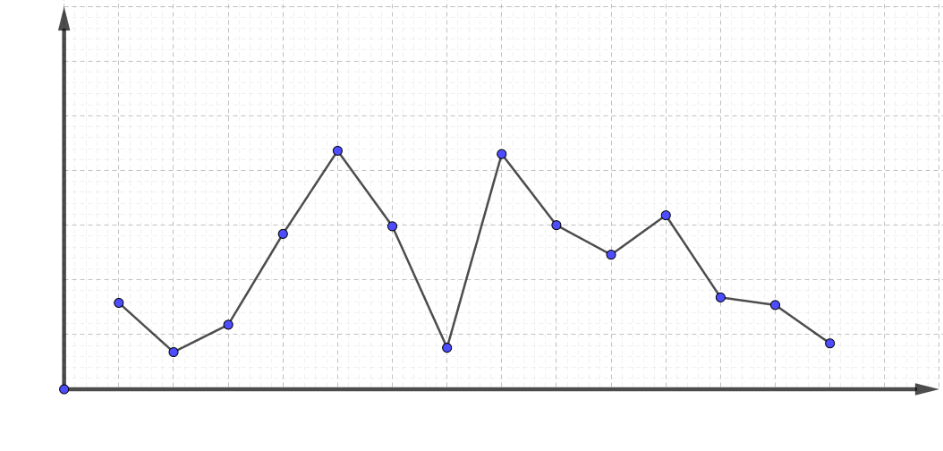

**79**

**34**

**59**

**142**

**218**

**149**

**38**

**215**

**150**

**123**

**159**

**84**

**77**

**42**

**50**

**100**

**150**

**200**

**250**

**300**

**1日**

**2日**

**3日**

**4日**

**5日**

**6日**

**7日**

**8日**

**9日**

**10日**

**11日**

**12日**

**13日**

**14日**

**日期**

**0**

**AQI**

A．该市14天的空气质量指数的极差为

B．夏彤同学到达当日空气质量良的概率为

C．夏彤同学在该市停留期间只有一天空气质量重度污染的概率为

D．每连续三天计算一次空气质量指数的方差，其中第5天到第7天的方差最大

11．如图所示，在棱长为的正方体中，，分别为棱，

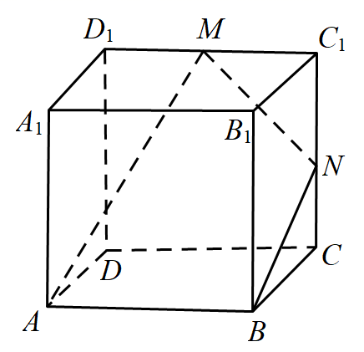

的中点，则下列结论正确的是

A．直线与是平行直线

B．直线与所成的角为

C．直线与平面所成的角为

D．平面截正方体所得的截面面积为

12．是的重心，，是所在平面内的一点，则下列结论正确的是

A． B． 在方向上的投影向量等于

C． D． 的最小值为

**第II卷**

1. **填空题：本大题共4小题，每小题5分，共20分. 把正确答案写在答题卡相应题的横**

**线上.**

13.已知复数为虚数单位，在复平面内复数对应的向量的模为，则

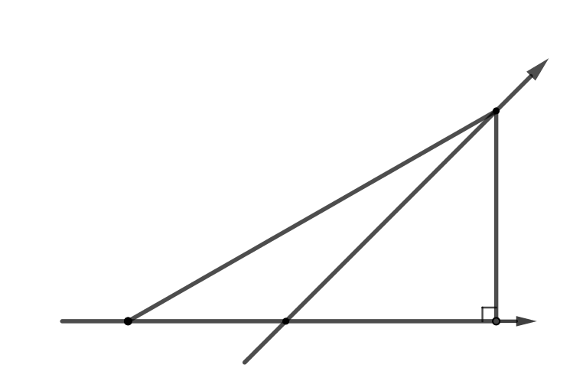













14.如图所示，为水平放置的的直观图，

其中，，，

则的面积是

15.一组数据按从小到大的顺序排列为，其中，已知该组数据的中位数为众数的倍，则：

(1)该组数据的上四分位数是 ；(2)该组数据的方差为 .

16.如图1所示的几何模型是由一个半圆和矩形组成的平面图形，将半圆沿直径折成直二面角（如图2）后发现，在半圆弧（不含点）上运动时，三棱锥的外接球始终保持不变，若，则该三棱锥外接球的表面积为 .

***E***

***B***

***C***

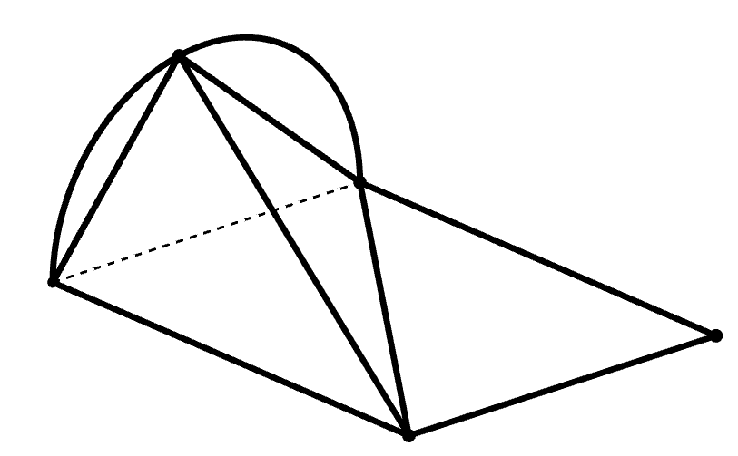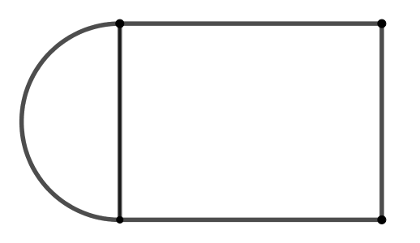

***B***

***A***

***C***

图1

图2

***D***

***A***

***D***

**四. 解答题：共70分，解答应写出文字说明、解答过程或演算步骤.**

17.本小题满分10分

从以下给出的①、②两个条件中任选一个，补充在下面的横线上，并加以解答.

①，②

已知△*ABC*的内角*A、B、C*所对的边分别是*a、b、c*，若_____________.

（1）求角*B*的值；

（2）求△*ABC*的面积取得最大值时，边*b*的长.

18.本小题满分12分

甲、乙两人组成“星队”参加猜谜语活动，每轮活动由甲、乙各猜一个谜语，已知

甲每轮猜对的概率为，乙每轮猜对的概率为.在每轮活动中，甲和乙猜对与否互

不影响，各轮结果也互不影响.若“星队”在第一轮活动中猜对1个谜语的概率为.

（1）求的值；

（2）求“星队”在两轮活动中猜对3个谜语的概率.

19.本小题满分12分

如图，在四棱锥中，平面⊥平面，，，

，，为的中点.

（1）证明://平面；

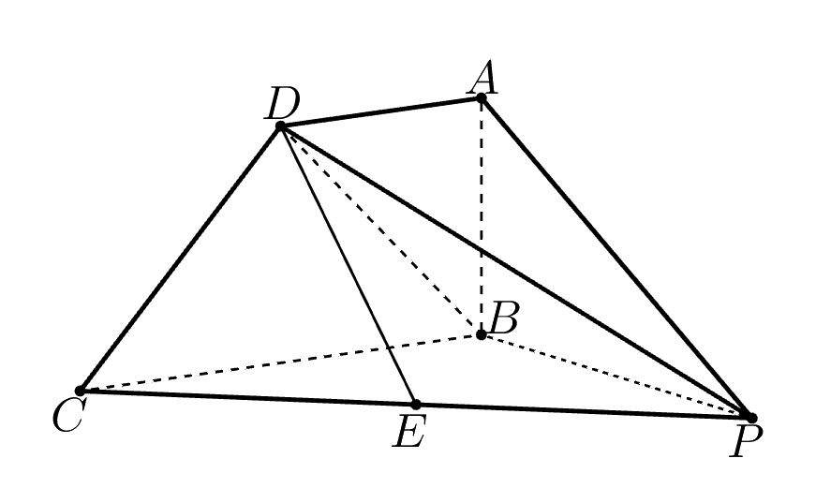

（2）若，求三棱锥的体积.

20.本小题满分12分

依据《齐齐哈尔市城市总体规划(2011-2020)》，拟将我市建设成生态园林城、装备工

业基地、绿色食品之都、历史文化名城.计划将图中四边形区域*CDEF*建成生态园林城，

*CD*，*DE*，*EF*，*FC*为主要道路（不考虑宽度）.已知∠*FCD=*90°，∠*CDE=*120°，

*FE=*3*ED=*3*CD=*3*km*

（1）求道路*CF*的长度；

（2）如图所示，要建立一个观测站*A*，并使得∠*FAC=*60°，*AB*⊥*DC*，求*AB*两地的

最大距离.

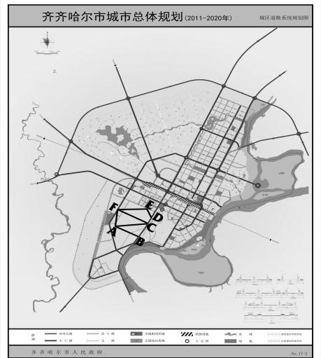

***E***

***F***

***D***

***C***

***A***

***B***

21.本小题满分12分

2021年是中国共产党建党100周年，为了使全体党员进一步坚定理想信念，传承红色

基因，市教育局以“学党史、悟思想、办实事、开新局”为主题进行“党史”教育，并

举办由全体党员参加的“学党史”知识竞赛.竞赛共设100个小题，每个小题1分，共

100分.现随机抽取1000名党员的成绩进行统计，并将成绩分成以下七组：

[72,76),[76,80),[80,84),[84,88),[88,92),[92,96),[96,100],

并绘制成如图所示的频率分布直方图.

（1）根据频率分布直方图，求这1000名党员成绩的众数，中位数；

（2）用分层随机抽样的方法从低于80分的党员中抽取5人，若在这5人中任选2人进

行问卷调查，求这2人中至少有1人成绩低于76分的概率.

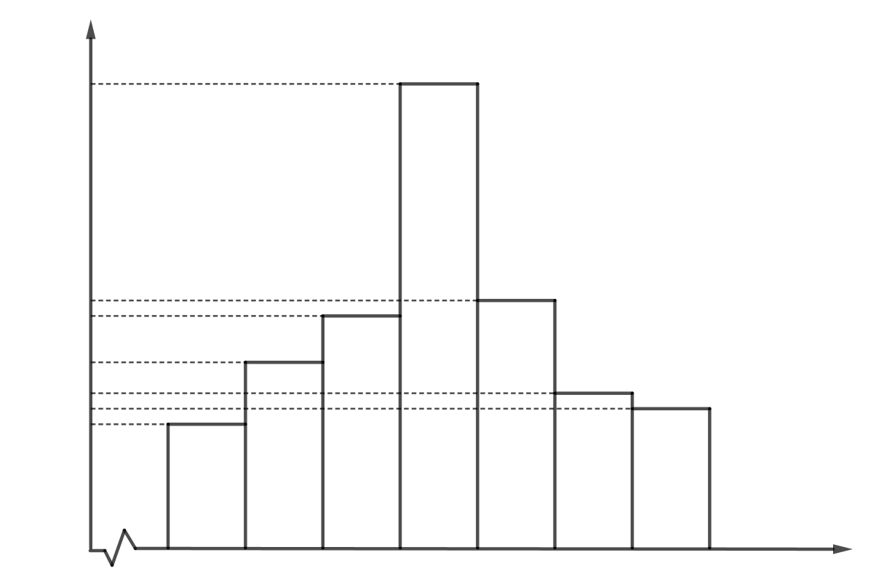

**0.0200**

**0.0225**

**0.0250**

**0.0750**

**0.0400**

**0.0375**

**0.0300**

**频率**

**组距**

**72**

**76**

**80**

**84**

**88**

**92**

**96**

**100**

**分数**

***x***

***0***

22.本小题满分12分

如图1，已知三棱锥，图2是其平面展开图，四边形为正方形，

和均为正三角形，

（1）求二面角的余弦值；

（2）若点在棱上，满足，点在棱上，且，

求的取值范围．

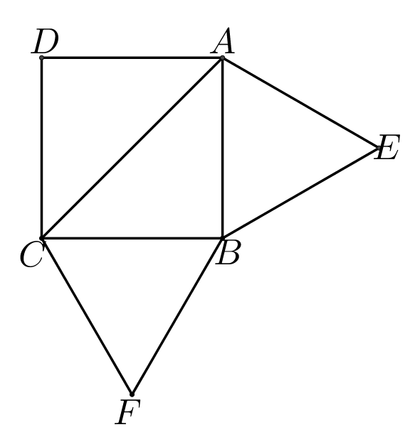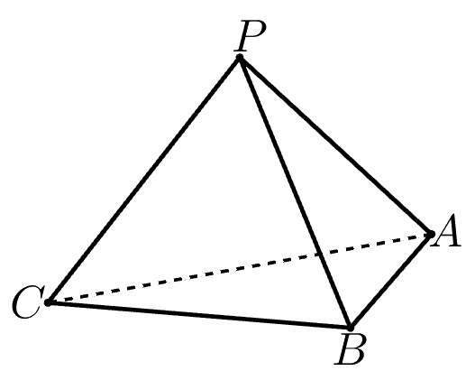

**图1**

**图2**